KHUNG KẾ HOẠCH BÀI DẠY
BÀI: OLLO K+4-2. TÊN BÀI: ĐỘNG VẬT THÂN MỀM.
Môn học: Robotics

I. MỤC TIÊU
1. Về kiến thức
- Nhận biết một số loài thân mềm trong tự nhiên.
- Tìm hiểu cách di chuyển của các loài thân mềm.
- Tìm hiểu đặc điểm của loài thân mềm.
2. Về năng lực
- Lắp ráp được Ốc sên trong Robotics.
- Năng lực giao tiếp và hợp tác: Trao đổi, thảo luận để thực hiện các nhiệm vụ học tập.
- Năng lực giải quyết vấn đề và sáng tạo: Sử dụng các kiến thức đã học và các mảnh ghép còn lại để sáng tạo những đồ vật xung quanh robot.
3. Về phẩm chất
- Nghiêm túc, tập trung, tích cực chủ động.
II. THIẾT BỊ DẠY HỌC VÀ HỌC LIỆU
- Thiết bị ROBOTIS OLLO K+4.
- Slide giảng dạy OLLO K+4-2.
- Bài giảng, sách hướng dẫn lắp ráp.
III. TIẾN TRÌNH DẠY HỌC
1. Khởi động (Let’s think)
- Mục tiêu: Tạo hứng thú học tập cho HS.
- Nội dung: HS quan sát tranh và trả lời câu hỏi.
- Sản phẩm hoạt động: Câu trả lời của HS.
* Câu hỏi: Đâu là loài đông vật được xếp vào loài thân mềm?

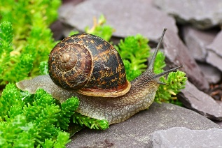 | 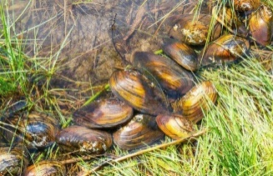 | 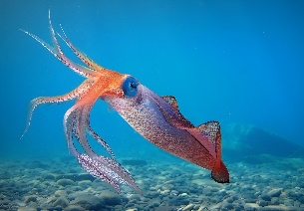 | 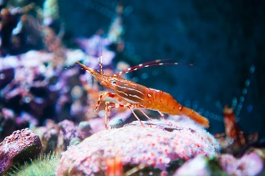
Ốc sên | Trai | Mực ống | Tôm
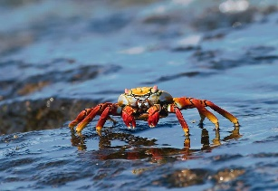 | 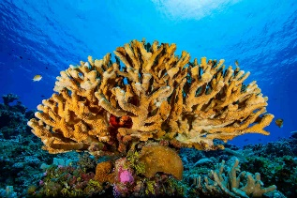 | 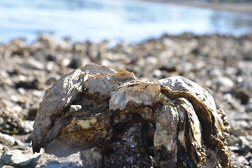 | 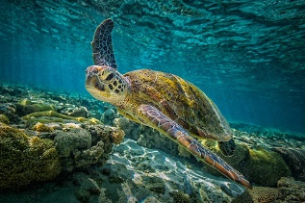
Cua | San hô | Hàu | Rùa
=> Đáp án: ốc sên, trai, mực ống, hàu
- Tổ chức thực hiện:
+ GV đặt câu hỏi, HS quan sát tranh và trả lời câu hỏi.
+ GV mời HS phát biểu và nhận xét câu trả lời của HS.
2. Kiến thức (Let’s learn)
- Mục tiêu:
+ Tìm hiểu đặc điểm của loài thân mềm.
+ Tìm hiểu cách di chuyển của các loài thân mềm.
- Nội dung: HS chia sẻ những hiểu biết của bản thân, lắng nghe GV giới thiệu kiến thức.
- Sản phẩm hoạt động:
+ Đặc điểm của loài thân mềm:
- Thân mềm, không phân đốt.
- Có vỏ đá vôi che chở và bảo vệ.
- Hệ tiêu hóa phân hóa.
- Cơ quan di chuyển thường đơn giảm.
- Riêng mực và bạch tuộc thích nghi với lối sống săn mồi và di chuyển nhiều nên vỏ tiêu giảm và cơ quan di chuyển phát triển.
+ Cách di chuyển của các loài thân mềm:
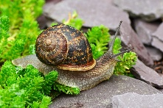 | Ốc sên tiết ra chất bôi trơn giúp chân của chúng có thể đẩy cơ thể dàng hơn dọc theo mặt đất, mặc dù tiến trình vẫn còn rất chậm.
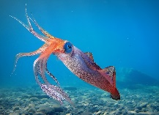 | Mực ống, sò điệp, bạch tuộc di chuyển bằng cách đẩy nước. Mực và bạch tuộc có một khoang bên trong cơ thể dùng để đẩy nước ra và đẩy nó theo hướng mong muốn. Sò điệp tách vỏ, đẩy nước và lướt trên mặt nước.
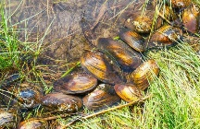 | Trai là động vật thân mềm sống dưới nước nhưng sử dụng chân để đi lại. Chúng trượt chân xuống sỏi hoặc cát và di chuyển dọc theo đáy.
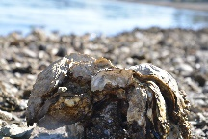 | Hàu là vật thân mềm không di chuyển. Chúng tìm một tảng đá hoặc một số bề mặt khác và gắn mình vào. Chúng lọc các mảnh thức ăn khỏi nước di chuyển qua chúng.
- Tổ chức thực hiện:
+ GV yêu cầu HS nêu hiểu biết của bản thân về loài động vật thân mềm.
+ GV mời HS phát biểu và nhận xét, giới thiệu kiến thức mới cho HS.
3. Luyện tập (Let’s build)
- Mục tiêu: Củng cố, luyện tập kiến thức, lắp ráp robot.
- Nội dung: Lắp ráp robot theo các bước hướng dẫn trong sách.
- Sản phẩm hoạt động: Sản phẩm robot của HS.
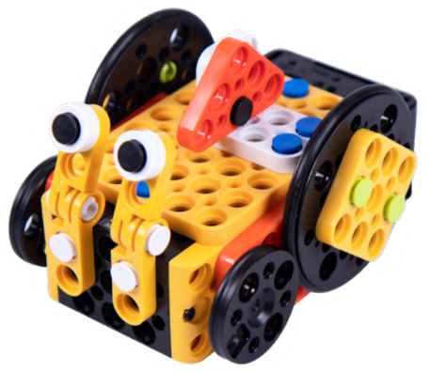
- Tổ chức thực hiện:
+ GV yêu cầu HS mở hộp thiết bị, lựa chọn các mảnh ghép và lắp ghép theo hướng dẫn.
+ GV quan sát HS tiến hành lắp ráp theo hướng dẫn trong sách, giúp đỡ HS thao tác.
4. Vận dụng (My own robot)
- Mục tiêu: Vận dụng các kiến thức đã học để sáng tạo thêm các sản phẩm khác.
- Nội dung: HS vận dụng các kiến thức, trí tưởng tượng và các mảnh ghép còn lại trong hộp để sáng tạo, lắp ráp thêm các vật trang trí cho robot.
- Sản phẩm hoạt động: Sản phẩm robot sáng tạo của HS.
- Tổ chức thực hiện:
+ GV hướng dẫn HS lắp ráp sáng tạo thêm các chi tiết khác cho robot.
+ HS tiến hành lắp ráp, sáng tạo dựa trên gợi ý của GV và những mảnh ghép còn lại.
5. Sáng tạo (Let’s move)
- Mục tiêu:
+ Vận hành được robot đã lắp, tham gia các trò chơi với robot.
+ Tháo chốt, sắp xếp ngăn nắp các mảnh ghép vào trong hộp.
- Nội dung: HS vận hành robot vừa lắp, chơi với robot và tháo chốt dọn dẹp đồ dùng khi kết thúc tiết học.
- Tổ chức thực hiện:
+ GV tổ chức cho HS chơi với robot sau khi lắp xong.
+ GV yêu cầu HS tháo robot, sắp xếp ngăn nắp các mảnh ghép vào trong hộp, dọn dẹp bàn ghế quanh vị trí ngồi.

